ОБАВЈЕШТЕЊЕ

Обавјештавају се студенти четврте године да ће се усмени дио испита из предмета БЕЗБЈЕДНОСТ САОБРАЋАЈА одржати дана 13_02_2025. године (ЧЕТВРТАК) у 14.00 часова.

НАПОМЕНА: Обавјештавају се студенти да на усмени дио испита НЕ МОГУ приступити студенти који нису предали и одбранили семинарски рад из предмета БЕЗБЈЕДНОСТ САОБРАЋАЈА.

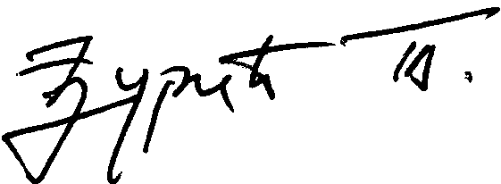
Предметни наставник:

__________________________
Проф. др Тихомир ЂУРИЋ

